**Milí rodiče mladších dětí,**

v týdnu 22. 3. – 26. 3. 2021 se zaměříme na téma: „**VSTÁVEJ SEMÍNKO, HOLALA“.**

* Rozvoj pohybových dovedností, hrubé motoriky: zacvičte si s dětmi, jděte na procházku do přírody, postavte si v lese domeček z větví.

**Modrá, žlutá, červená (písnička)**

https://www.youtube.com/watch?v=s1YipwLBzig

**Básničky:**

**Podívej se, támhle v trávě**, *(dřep, rozhlížet se)*

**kytička vyrostla právě,** *(stoupneme si)*

**čechrá si svou sukýnku***, (stoj snožmo, ruce v bok, kroutíme zadečkem)*

**protahuje hlavinku.** *(nožky od sebe, ukláníme se hlavou)*

**K sluníčku se natahuje,** *(stoj snožmo, natahovat ruce co nejvýše)*

**ospale se protahuje***. ( -„-)*

**Na louce není jediná***, (stoj snožmo, hlavou NE)*

**Protože jaro začíná.** *(stoj snožmo, rukama velké kruhy před tělem)*

**Kde se tu tak rychle vzalo?  
Zčistajasna, je tu jaro!  
Ještě včera sníh byl všude,  
dnes už slunce pálit bude.**

**Zima končí, jaro je tu.  
Všude kolem moře květů.  
Bílá s žlutou, jim všem velí,  
lákají si k sobě včely.**

**Vítáme tě, jaro, tady,  
už spěcháme do zahrady  
sluníčka si užívat.  
Máme po něm všichni hlad!**

Prvky z jógy:

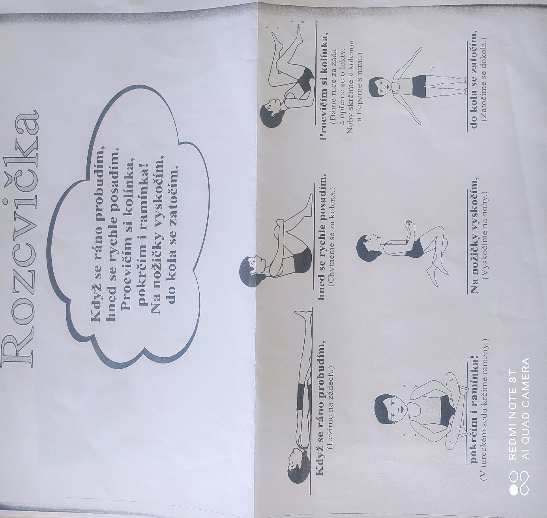

* Příprava na psaní: viz příloha 1, 2, 3, 4, 5 (na každý den jeden PL)
* Procvičení pohybů úst, rtů, jazyka (motorika mluvidel) č. 6.
* Naučte se novou básničku
* Rozvoj pozornosti, schopnosti naslouchat: Přečtěte si s dětmi pohádku o: Jak Křemílek a Vochomůrka zasadili semínko“.

Pomocí otázek zjistíte, zda dítě pozorně poslouchalo. Hodnocení jednání postav, hlavní postavy, děj pohádky, nakreslit obrázek k pohádce.

* Poznej a připomeň si jarní keře č. 7
* Rozvoj fantazie, jemné motoriky: Pokud jste zasadili obilí, sledujte osení, jak roste (kořeny, stonek).
* Zahrajte si s dítětem stolní hru, kterou máte doma.
* Tvoření na doma k tématu - viz příloha č. 8

Příloha č. 1

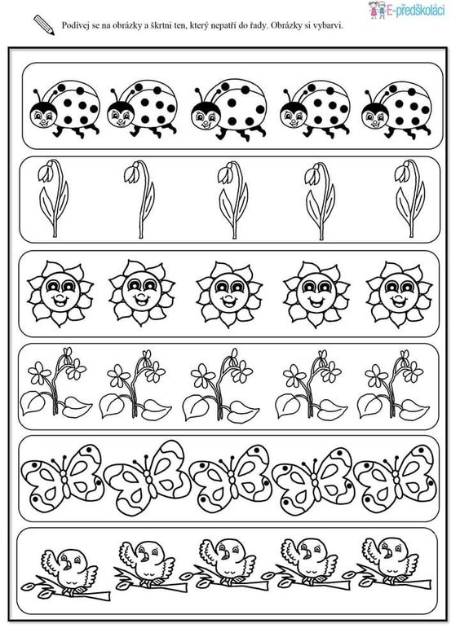

Příloha č. 2 – grafomotorika – let včelky a motýlka

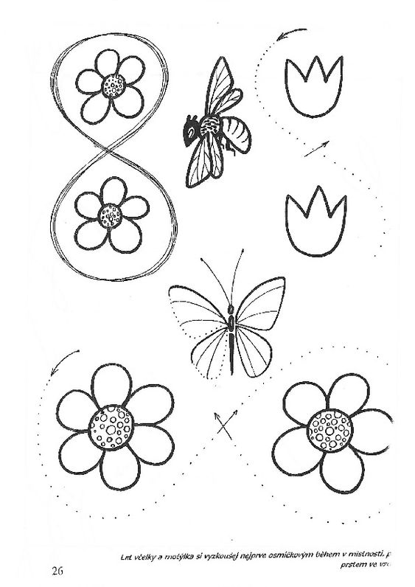

Příloha č. 3 - časová posloupnost (vystřihnout a správně poskládat)

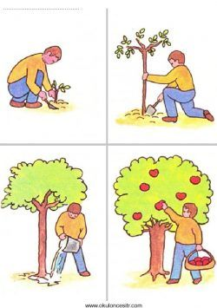

Příloha č. 4

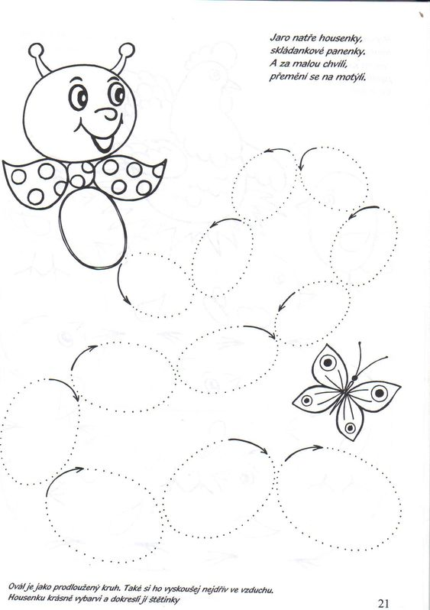

Příloha č. 5 (vystřihni, přiřaď správné půlky k sobě, nalep je na čistý papír a vybarvi)

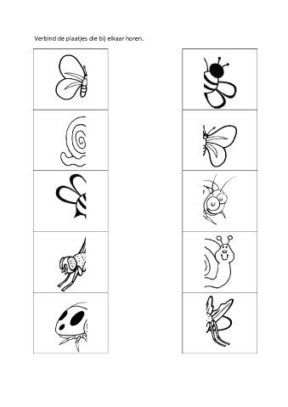

Příloha č. 6

11. nafoukni obě tváře, pak jednu a druhou

12. vysát vzduch z tváří

13. otevřít a zavřít ústa (kapřík)

14. otevřít ústa a co možná nejdál vypláznout jazyk směrem na bradu, na nos

15. olizovat horní, dolní zuby zepředu i zezadu

Příloha č. 7

Zlatý déšť

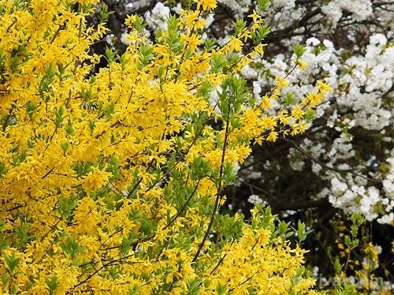

Vrba jíva (kočičky)

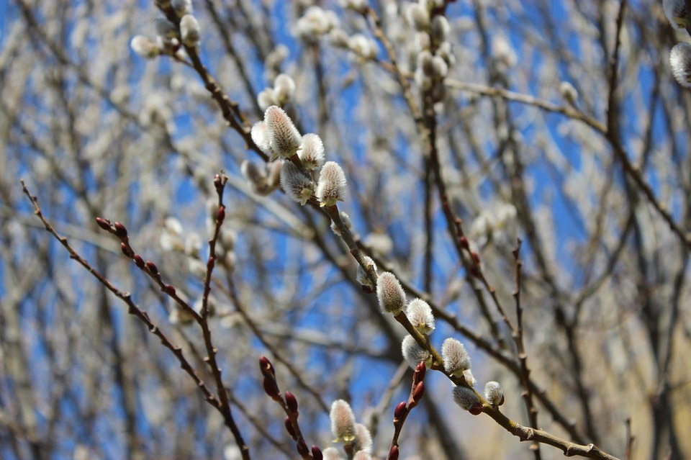

Příloha č. 8 (rozfoukávání barev brčkem)

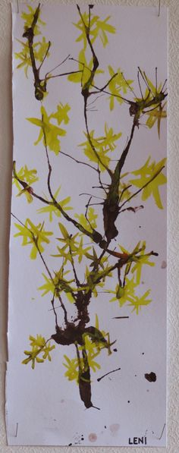

Zápich zajíček (špejle, hnědý, bílý, černý papír, lepící páska, piliny (kokos, strouhanka, mák), lepidlo

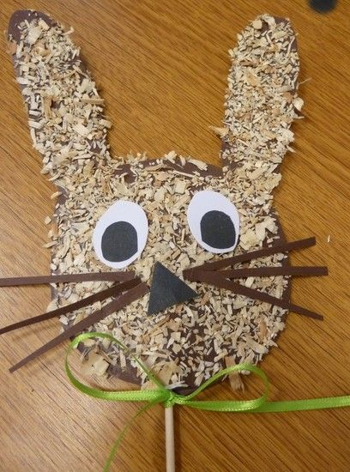

**PŘEJEME VÁM HODNĚ ZÁBAVNÝCH CHVIL.**

**Vaše paní učitelky**